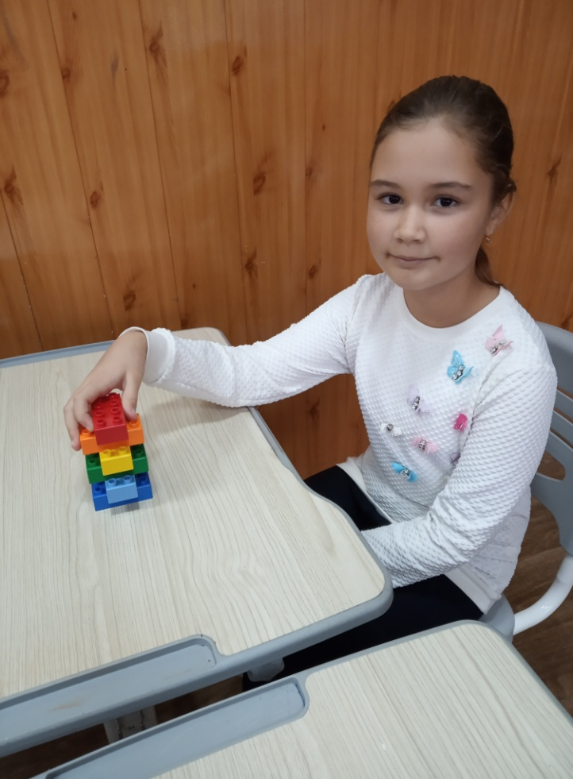**Математичний ярмарок у 3-Ж класі**

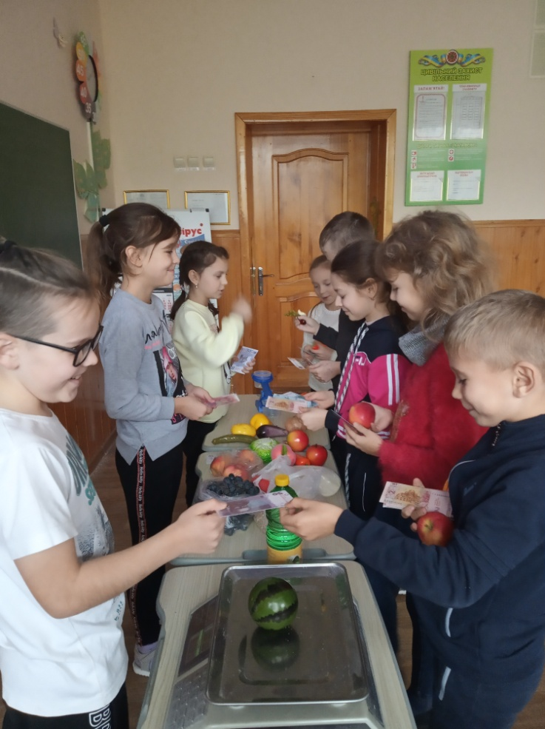 Павільйон прикладів

Гра «Продавці-покупці»

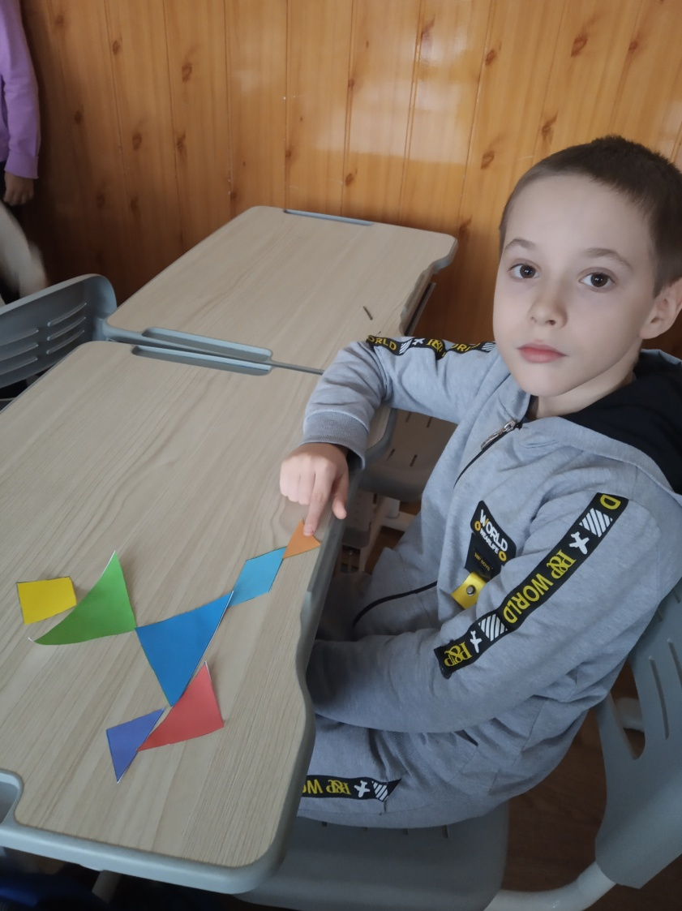

Геометрична лавка «Танграм»

